9-18
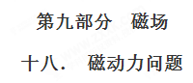
一．选择题
1. （2018云南昭通五校联考）.电磁炮是一种理想的兵器，它的主要原理如图所示，利用这种装置可以把质量为m＝2.0 g的弹体(包括金属杆EF的质量)加速到6 km/s，若这种装置的轨道宽为d＝2 m，长L＝100 m，电流I＝10 A，轨道摩擦不计且金属杆EF与轨道始终接触良好，则下列有关轨道间所加匀强磁场的磁感应强度和磁场力的最大功率结果正确的是( )．
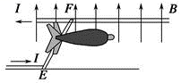
A．B＝18 T，P_{m}＝1.08×10⁸W
B．B＝0.6 T，P_{m}＝7.2×10⁴W
C．B＝0.6 T，P_{m}＝3.6×10⁶W
D．B＝18 T，P_{m}＝2.16×10⁶W
【参考答案】D
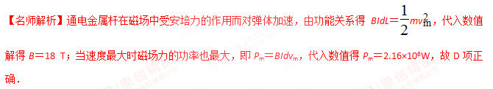2．我国在电磁轨道炮领域的研究走在世界的前列.如图所示为电磁轨道炮原理示意图，图中虚线表示电流方向，下列说法错误的是（ ）
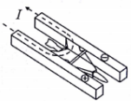
A. 如果电流方向如图中所示，则该电流在两轨道间产生的磁场方向竖直向上[来源:Z&xx&k.Com]
B. 电流大小一定时，两导轨距离越近，导轨之间的磁场越强
C. 如果电流反向，炮弹所受安培力也会反向，炮弹将无法发射出去
D. 要提高炮弹的发射速度，导轨间距越小越好
【参考答案】CD
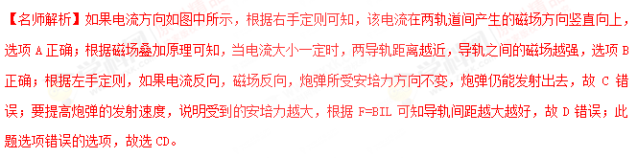
3.（2018浙江十校联盟）如图所示为某种电磁泵模型的示意图，泵体是长为L1，宽与高均为L2的长方体。泵体处在方向垂直向外、磁感应强度为B的匀强磁场中，泵体的上下表面接电压为U的电源（内阻不计），理想电流表示数为I。若电磁泵和水面高度差为h，液体的电阻率为ρ，在t时间内抽取液体的质量为m，不计液体在流动中和管壁之间的阻力，取重力加速度为g，则
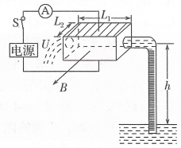
A．泵体下表面应接电源正极
B．电磁泵对液体产生的推力大小为BIL₁，
C．电源提供的电功率为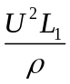
D．质量为m的液体离开泵体时的动能UIt-mgh- I²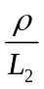 t
【参考答案】D
【命题意图】本题考查电磁泵、安培力、电阻定律、电功率、能量守恒定律及其相关的物理知识，意在考查综合运用相关知识分析解决实际问题的能力。
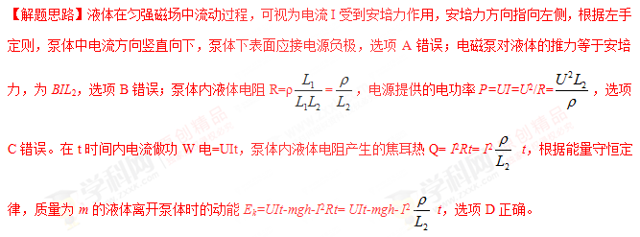
4．（2011·新课标理综）电磁轨道炮工作原理如题21-10图所示。待发射弹体可在两平行轨道之间自由移动，并与轨道保持良好接触。电流I从一条轨道流入，通过导电弹体从另一条轨道流回。轨道电流可形成在弹体处垂直于轨道面的磁场(可视为匀强磁场)，磁感应强度的大小与I成正比。通电的弹体在轨道上受到的安培力在作用而高速射出。现欲使弹体的出射速度增加至原来的2倍，理论上可采用的办法是
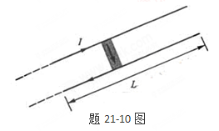
A．只将轨道长度L变为原来的2倍
B．只将电流I增加到原来的2倍
C．只将弹体质量减小到原来的一半
D．将弹体质量减小到原来的一半，轨道长度L变为原来的2倍，其它量不变，
【参考答案】BD
【名师解析】设B=kI，轨道之间距离d，则发射过程中，安培力F=BId做功W=FL=kI²dL，由动能定理kI²dL=mv²，要使弹体的出射速度增加至原来的2倍，可采用的办法是只将电流I增加到原来的2倍；或只将弹体质量减小到原来的1/4；或只将轨道长度L变为原来的2倍；或将弹体质量减小到原来的一半，轨道长度L变为原来的2倍，其它量不变，选项BD正确。

5.（2015·温州八校联考）阿明有一个磁浮玩具，其原理是利用电磁铁产生磁性，让具有磁性的玩偶稳定地飘浮起来，其构造如右图所示。若图中电源的电压固定，可变电阻为一可以随意改变电阻大小的装置，则下列叙述正确的是（ ）[来源:Zxxk.Com]
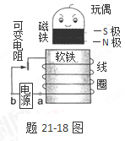
A．电路中的电源必须是交流电源[来源:学|科|网]
B．电路中的a端点须连接直流电源的负极
C．若增加环绕软铁的线圈匝数，可增加玩偶飘浮的最大高度
D．若将可变电阻的电阻值调大，可增加玩偶飘浮的最大高度
【参考答案】C
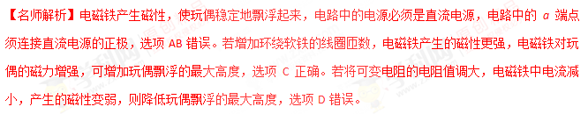二．计算题
1.. (2016西安一模)电磁弹是我国最新研究的重大科技项目，原理可用下述模型说明．如图甲所示，虚线MN右侧存在一个竖直向上的匀强磁场，一边长L的正方形单匝金属线框abcd放在光滑水平面上，电阻为R，质量为m，ab边在磁场外侧紧靠MN虚线边界．t=0时起磁感应强度B随时间t的变化规律是B=B₀+kt（k为大于零的常数），空气阻力忽略不计． 21*cnjy*com
（1）求t=0时刻，线框中感应电流的功率P；
（2）线框cd边穿出磁场时通过导线截面的电荷量q；
（3）若用相同的金属线绕制相同大小的n匝线框，如图乙所示，在线框上加一质量为M的负载物，证明:载物线框匝数越多，t=0时线框加速度越大．

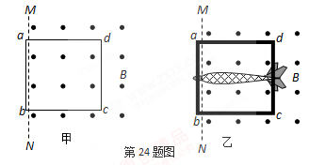
【命题意图】考查电磁感应、法拉第电磁感应定律、电功率、闭合电路欧姆定律、安培力、牛顿运动定律及其相关知识点。
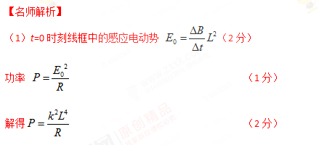
（2）由动能定理有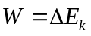 （1分）
解得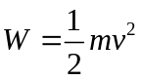 （1分）[来源:Z+xx+k.Com]
穿出过程线框中的平均电动势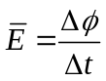
线框中的电流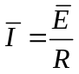 （1分）
通过的电量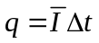 （1分）
解得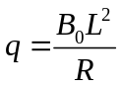 （1分）
（3）n匝线框中t=0时刻产生的感应电动势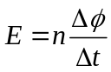 （1分）
线框的总电阻R_{总}=nR （1分）
线框中的电流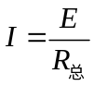 （1分）
t=0时刻线框受到的安培力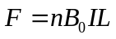 （1分）
设线框的加速度为a，根据牛顿第二定律有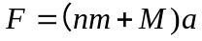
解得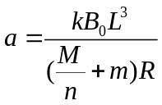 可知，n越大，a越大． （1分）

2.电磁炮是利用磁场对电流的作用力，把电能转变成机械能，使炮弹发射出去的．如图所示，把两根长为s，互相平行的铜制轨道放在磁场中，轨道之间放有质量为m的炮弹，炮弹架在长为L、质量为M的金属杆上，当有大的电流I₁通过轨道和炮弹时，炮弹与金属架在磁场力的作用下，获得v₁速度时刻加速度为a，当有大的电流I₂通过轨道和炮弹时，炮弹最终以最大速度v₂脱离金属架并离开轨道，求垂直于轨道平面的磁感强度多大？（设金属架与炮弹在运动过程中所受的总阻力与速度平方成正比）．

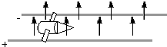
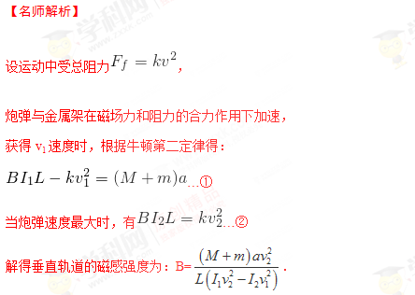
3.（2005·北京）题图是导轨式电磁炮实验装置示意图。两根平行长直金属导轨沿水平方向固定，其间安放金属滑块（即实验用弹丸）。滑块可沿导轨无摩擦滑行，且始终与导轨保持良好接触。电源提供的强大电流从一根导轨流入，经过滑块，再从另一导轨流回电源。滑块被导轨中的电流形成的磁场推动而发射。在发射过程中，该磁场在滑块所在位置始终可以简化为匀强磁场，方向垂直于纸面，其强度与电流的关系为B=kI，比例常量k=2.5×10^{－6}T/A。
已知两导轨内侧间距l=1.5cm，滑块的质量m=30g，滑块沿导轨滑行5m后获得的发射速度v=3.0km/s（此过程视为匀加速运动）。
（1）求发射过程中电源提供的电流强度[来源:学科网]
（2）若电源输出的能量有4%转换为滑块的动能，则发射过程中电源的输出功率和输出电压各是多大？
（3）若此滑块射出后随即以速度v沿水平方向击中放在水平面上的砂箱，它嵌入砂箱的深度为s'。设砂箱质量为M，滑块质量为m，不计砂箱与水平面之间的摩擦。求滑块对砂箱平均冲击力的表达式。
电 源
l
s'
m

【名师解析】
（1）由匀加速运动公式 a==9×10⁵m/s²
由安培力公式和牛顿第二定律，有 F=IBl＝kI²l，kI²l＝ma
因此 I==8.5×10⁵A
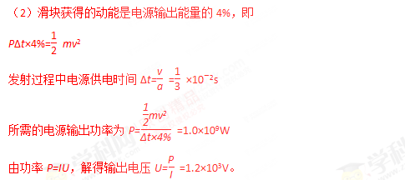
（3）分别对砂箱和滑块用动能定理，有
fs_{M}＝MV²
f's_{m}=mV²－mv²
由牛顿第三定律，f=－f'，
根据相对运动，s_{m}=s_{M}+s'，
由动量守恒：mv=(m+M)V，
联立求得fs'=·mv²。
故平均冲击力f=·。


4.（2007·海南）据报道，最近已研制出一种可投入使用的电磁轨道炮，其原理如题7-2图所示。炮弹（可视为长方形导体）置于两固定的平行导轨之间，并与轨道壁密接。开始时炮弹在导轨的一端，通以电流后炮弹会被磁力加速，最后从位于导轨另一端的出口高速射出。设两导轨之间的距离w=0.10m，导轨长Ｌ＝5.0m，炮弹质量m=0.30kg。导轨上的电流I的方向如图中箭头所示。可以认为，炮弹在轨道内运动时，它所在处磁场的磁感应强度始终为Ｂ＝2.0Ｔ，方向垂直于纸面向里。若炮弹出口速度为v=2.0×10³m/s，求通过导轨的电流I。忽略摩擦力与重力的影响。
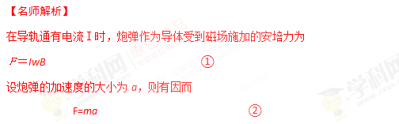
炮弹在两导轨间做匀加速运动，因而
v²=2aL ③
联立①②③式得
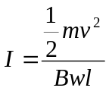 ④
代入题给数据得：I=0.6×10⁵A 。 ⑤

